B&R étend le site de Gilgenberg
B&R investit dans la production, les bureaux, et la logistique
B&R investit actuellement dans l'extension de son site de Gilgenberg situé à quelques kilomètres du siège social d'Eggelsberg. Ces investissements ont déjà permis la création de nouveaux bureaux, salles de formation et espaces de production. Un nouveau centre logistique vient également d'ouvrir sur ce site.
L'extension en cours a pour objectif de faire de Gilgenberg un centre de compétences pour le développement et la fabrication de produits électromécaniques. Les moteurs B&R sont déjà assemblés sur ce site. A l'avenir, le système de transport intelligent ACOPOStrak y sera également produit et développé.
Le projet d'extension du site de Gilgenberg répond au besoin croissant d'espaces de production et de bureaux supplémentaires. Soucieuse de soutenir de sa croissance continue, la société prévoit déjà d'autres investissements pour ses infrastructures et ses centres de production.

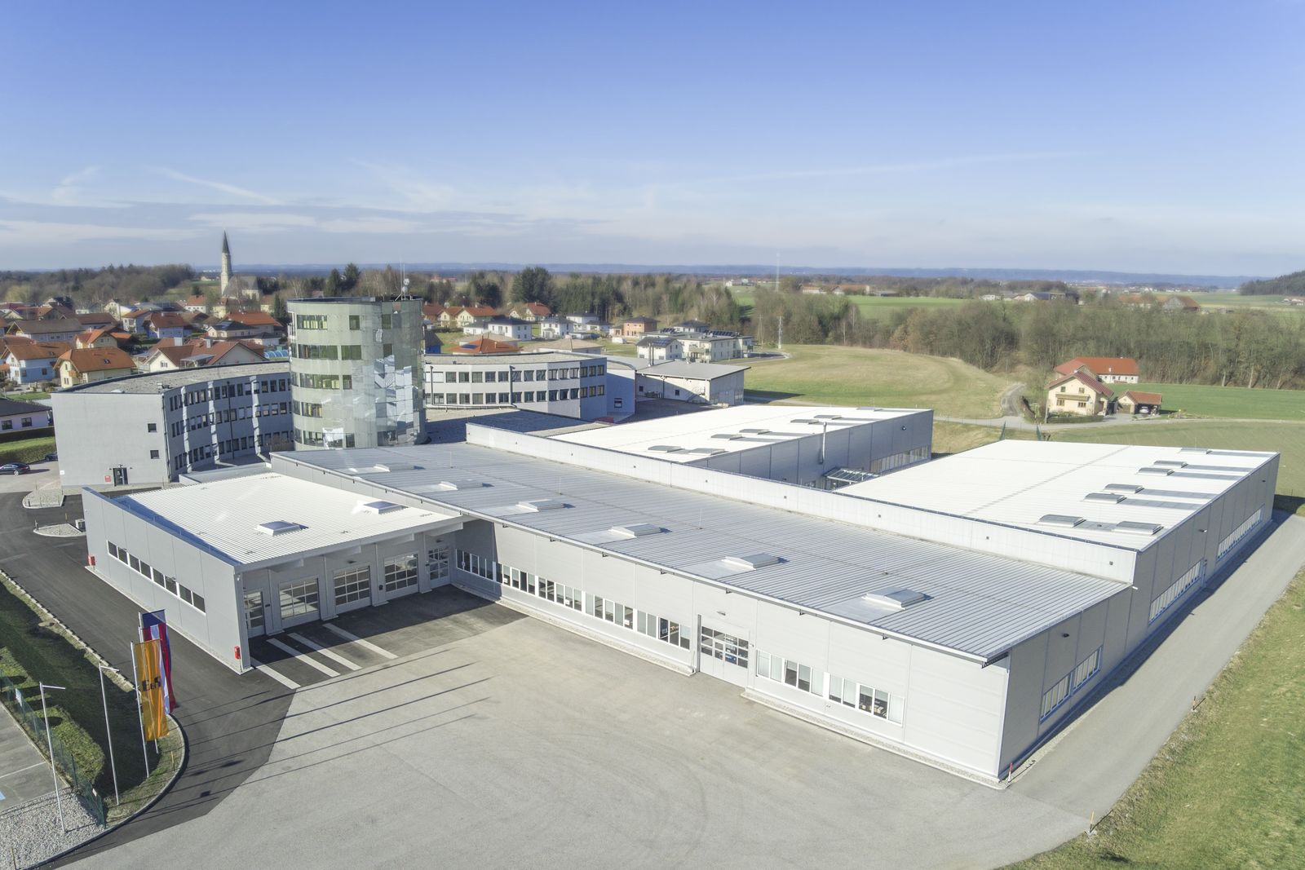
B&R étend son site de Gilgenberg en y ajoutant des bureaux, des salles de formation et des espaces de production supplémentaires.

A propos de B&R
B&R est une société d'automatismes innovante dont le siège social est basé en Autriche et qui dispose d'agences partout dans le monde. Le 6 juillet 2017, B&R est devenue une business unit du groupe ABB. Comptant parmi les leaders de l’automatisation industrielle, B&R allie technologies avancées et ingénierie de haut niveau pour fournir à ses clients, dans la quasi-totalité des industries, des solutions complètes pour l’automatisation de machines et de lignes, le contrôle de mouvements, la visualisation et la sécurité intégrée. En s’appuyant sur des standards de communication IoT Industriel comme OPC UA, POWERLINK et openSAFETY, et sur le puissant environnement de développement logiciel Automation Studio, B&R façonne l'avenir de l'ingénierie des automatismes. Forte de son leadership technologique, la société puise sa capacité d'innovation dans sa volonté de simplifier les processus et d'aller au-delà des attentes des clients.
Pour plus d'informations : www.br-automation.com

